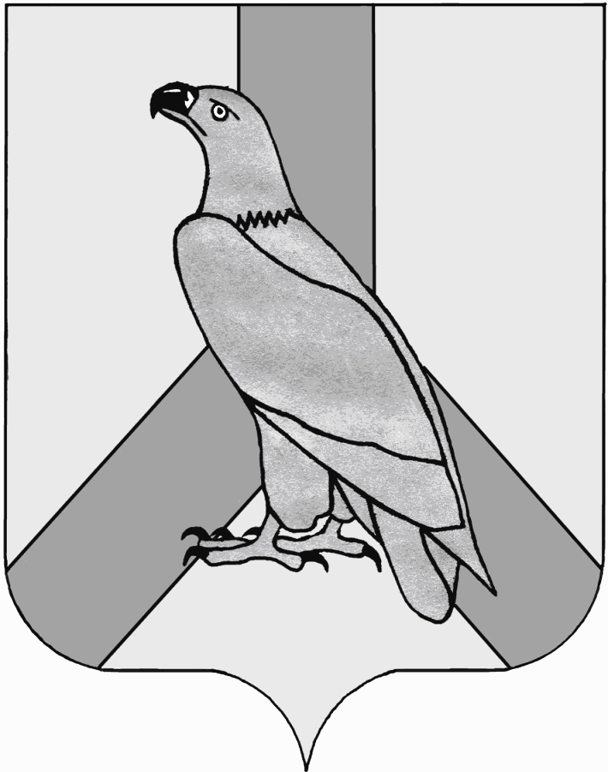

АДМИНИСТРАЦИЯ
ДАЛЬНЕРЕЧЕНСКОГО ГОРОДСКОГО ОКРУГА
ПРИМОРСКОГО КРАЯ

ПОСТАНОВЛЕНИЕ

28 июля 2017 г. г. Дальнереченск № 594

О внесении изменений в постановление от 10.02.2015 № 190 «О порядке мониторинга и контроля реализации документов стратегического планирования Дальнереченского городского округа»

На основании Федерального Закона от 06 октября 2003 года № 131 - ФЗ «Об общих принципах организации местного самоуправления в Российской Федерации», статьи 173 Бюджетного кодекса Российской Федерации, во исполнение Федерального закона от 28.06.2014 г. № 172-ФЗ «О Стратегическом планировании в Российской Федерации», руководствуясь Уставом Дальнереченского городского округа, администрация Дальнереченского городского округа

ПОСТАНОВЛЯЕТ:

1. Внести изменения в постановление от 10.02.2015 № 190 «О порядке мониторинга и контроля реализации документов стратегического планирования Дальнереченского городского округа»
2. П.2 постановления читать в следующей редакции:
«Возложить обязанности органа, уполномоченного осуществлять реализацию функций, предусмотренных настоящим Порядком, на отдел экономики и прогнозирования администрации Дальнереченского городского округа» (Бурухин)
3. Постановление вступает в силу со дня его подписания.

И.о. главы администрации
Дальнереченского городского округа А.А. Черных

